***РАЗВИВАЕМ РЕЧЕВОЕ ДЫХАНИЕ***

Правильное дыхание очень важно для развития речи, так как дыхательная

система - это энергетическая база для речевой системы. Дыхание влияет на

звукопроизношение, артикуляцию и развитие голоса.

Дыхательные упражнения помогают выработать диафрагмальное дыхание, а

также продолжительность, силу и правильное распределение выдоха.

Регулярные занятия дыхательной гимнастикой способствуют воспитанию

правильного речевого дыхания с удлиненным, постепенным выдохом.

***Как в домашних условиях тренировать речевое дыхание?***

1.Перед проведением дыхательной гимнастики необходимо вытереть пыль в

помещении

2. Дыхательную гимнастику не рекомендуется проводить после плотного ужина

или обеда. Лучше, чтобы между занятиями и последним приемом пищи прошел хотя бы час, еще лучше, если занятия проводятся натощак.

3. Упражнения следует выполнять в одежде, которая не стесняет движения.

4. Важно следить за тем, чтобы во время выполнения упражнений не напрягались мышцы рук, шеи, груди.

5. Необходимо следить, чтобы щёки не надувались.

***Упражнения для развития речевого дыхания:***

* Сдуть со стола нарезанные из цветной бумаги осенние листья, снежинки;
* Дуть на лежащие, на столе карандаши, палочки, стараясь сдуть их с места;
* Дуть на шарики разной тяжести: деревянные, пластмассовые, резиновые;
* Задуть на резком выдохе пламя свечи;
* Сдуть ватку с носа;
* Надуть воздушные шары;
* Дуть в дудочку;
* Дуть на лопасти игрушки-вертушки;
* Надувать мыльные пузыри;
* 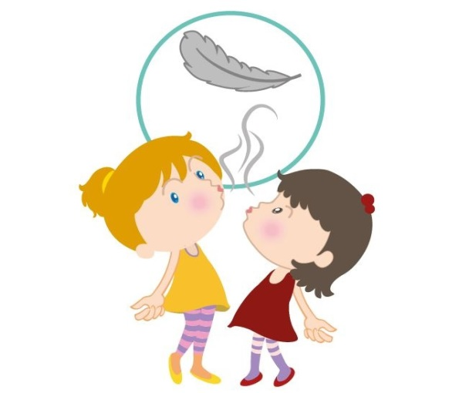Дуть через соломинку в стакан с водой.